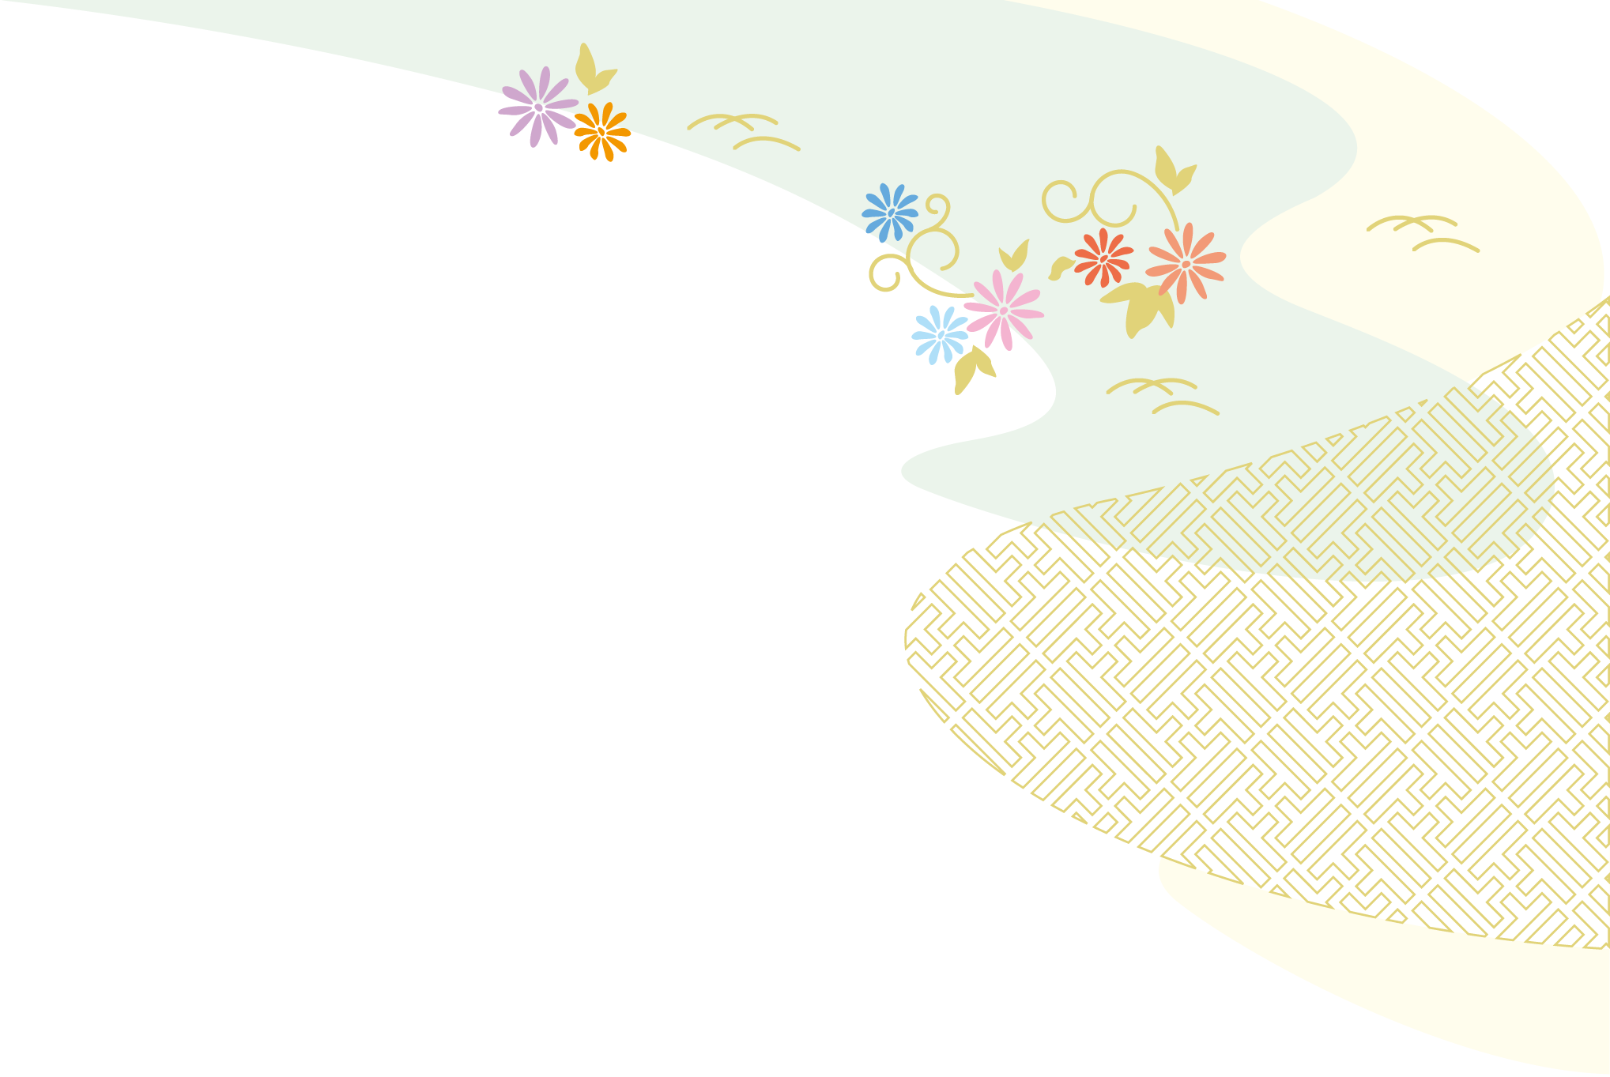

ご注意：この用紙サイズは、A6カード　幅105mm×高さ148mmに設定してあります

本日はご多用の中

私どもの結婚式にご出席くださいまして

ありがとうございました

未熟な二人ですが

今後ともよろしくお願いいたします

○○○○. ○○. ○○

和　人・友　美

〒○○○-○○○○

東京都＊＊＊＊＊＊＊＊＊＊＊＊＊

ＴＥＬ.○○-○○○○－○○○○